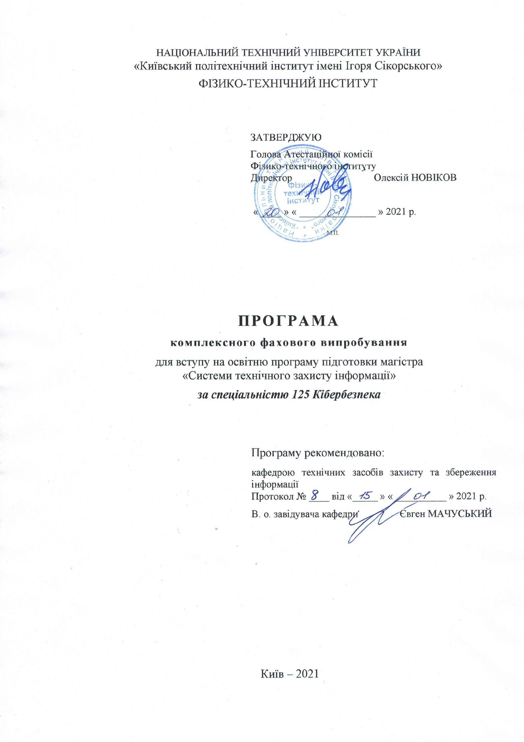

ВСТУП

Програма комплексного фахового випробування для вступу на освітню програму підготовки магістра за спеціальністю 125 «Кібербезпека», спеціалізація «Системи технічного захисту інформації».
Програма розроблена згідно з навчальними програмами нормативних навчальних дисциплін.
Комплексне фахове випробування здійснюється в письмовій формі. Кожне завдання містить чотири завдання:
- 2 теоретичних питання,
- 2 задачі.
Тривалість випробування – 2 години (120 хвилин), перерви немає.

ОСНОВНИЙ ВИКЛАД

ПРОГРАМА З ПРОФЕСІЙНО-ОРІЄНТОВАНИХ ДИСЦИПЛІН

Основи теорії кіл, сигналів та процесів
- Узагальнені методи контурних струмів та вузлових напруг.
- Схемні функції та їх знаходження по Z, та Y матрицях чотириполюсників.
- Частотні характеристики коливальних контурів (послідовного, паралельного, зв’язаних).
- Перехідні процеси в лінійних колах з зосередженими параметрами. Операторний метод розрахунку перехідних процесів.
- Кола з параметрами, що розподілені. Довгі лінії.
- Довгі лінії при гармонічному режимі.
- Спектральний аналіз і синтез сигналів. Перетворення Фур'є. Спектри періодичних сигналів. Спектральне представлення неперіодичних сигналів. Теореми про спектри (основні властивості перетворення Фур'є).
- Кореляційний аналіз сигналів. Автокореляційна функція (АКФ). Взаємокореляційна функція (ВКФ). Зв’язок між енергетичним спектром і АКФ сигналу.
- Модульовані сигнали. Види модуляції. Амплітудна модуляція (АМ). Радіосигнали з кутовою модуляцією
- Сигнали з імпульсною і імпульсно-кодовою модуляцією. Теорема Котельникова.
- Сигнали з лінійною частотною модуляцією.
- Поняття вузькосмугових сигналів. Аналітичні сигнали. Представлення вузькосмугових сигналів комплексною формою. Перетворення Гільберта.
- Шумоподібні та псевдовипадкові сигнали. Коди (сигнали) Баркера. Функції Радемахера,Уолша, Хаара.

Рекомендована література:
- Бакалов В. П. Основы теории цепей / Бакалов В. П., Дмитриков В. Ф., Крук Б. И. – М.: Радио и связь, 2000. – 592 с.
- Попов В. П. Основы теории цепей / Попов В. П. – М. Высш. шк. 1985.
- Коваль Ю. О. Основи теорії кіл / Коваль Ю. О., Гринченко Л. В., Милютенко І. О., Рибін О. І. – Харків: Смит, 2006. – 492 с.
- Бабак В. П. и др. Сигналы и спектры. Учебное пособие. – К.: Книжное из-во НАУ, 2005. – 520 с.
- Каганов В. И. Основы радиоэлектроники и связи: Учебник для вузов /Каганов В.И., Бирюков В.К. – Горячая линия-Телеком, 2007. – 542 с.
- Нефедов В. И. Основы радиоэлектроники и связи: Учебник для вузов / Нефедов В. И. – М.: Высшая школа, 2005. – 510 с.

Методи та засоби технічного захисту інформації
- Локалізація випромінювань як пасивний метод технічних заходів захисту інформації. Перелік заходів та їх характеристики.
- Основні об’єкти захисту інформації. Перелік та визначення.
- Основні методи та засоби захисту об’єктів інформаційної діяльності від витоку інформації каналами побічного електронного випромінювання та наведення.
- Заземлення технічних засобів. Основні схеми заземлення та їх порівняльні характеристики.
- Канали поширення небезпечних сигналів від телевізійної техніки. Схема виміру побічного електронного випромінювання та наведення від телевізійної техніки.
- Спецдослідження об’єктів інформаційної діяльності для визначення небезпечних сигналів. Виміри сигналів побічного електронного випромінювання та наведення. Засоби виміру та основні аспекти його методики.
- Спектри сигналів. Особливості проходження сигналів ефірним та лінійним каналами зв’язку.

Рекомендована література:
- Домарев В. В. Безопасность информационных технологий. Методология создания систем защиты / Домарев В. В. – К.: ООО «ТИД ДС», 2001. – 688 с.
- Архипов О. Є. Захист інформації в телекомунікаційних мережах та системах зв’язку: навч-метод. посібник/Архипов О.Є., Луценко В.М., Худяков В. О.– К.: ІВЦ “Видавництво “Політехніка”, 2003. – 40 с.

Засоби передавання, приймання та обробки інформації
- Призначення та характеристики підсилювача сигнальної частоти.
- Проходження амплітудно-модульованого сигналу через лінійний тракт приймача.
- Аналіз балансного частотного детектора з розстроєними контурами.
- Рівняння балансу фаз в автогенераторі. Визначення частоти автоколивань.
- Модуляційні характеристики (статичні та динамічні) амплітудних модуляторів.
- Умови стабільності частоти автогенератора.

Рекомендована література:
- Петров Б. Е. Радиопередающие устройства на полупроводниковых приборах: Учебн. пособие для радиотехнических специальн. вузов / Петров Б. Е., Романюк В. А. – М.: Высш. шк. – 1989. – 232 с.
- Радиоприемные устройства / Под ред. А. П. Жуковского. – М.: Высшая школа, 1989.

Телекомунікаційні системи та мережі
- Багатоканальні аналогові СПІ.
- Формування сигналів в багатоканальних АСПІ.
- Багатоканальні цифрові СПІ.
- Завади в лінійному тракті ЦСП.
- Радіорелейні системи передачі.
- Поширення хвиль в РСП.
- Проблема електромагнітної сумісності радіосистем передачі.
- Супутникові системи передачі.

Рекомендована література:
- Радиорелейные и спутниковые системы передачи. Учебник для ВУЗов /Под ред. А. С. Немировского.– М.: Радио и связь, 1986. – 396 с.
- Баева Н. Н. Многоканальная электросвязь и РРЛ. Учебник для ВУЗов / Баева Н. Н. – М.: Радио и связь. 1988. – 312 с.

Технічні засоби охорони об’єктів
- Радіотехнічні засоби виявлення НСД.
- Оптичні засоби виявлення НСД.
- Вібраційні та сейсмічні засоби НСД.
- Периметрові та об’єктові системи захисту.
- Алгоритми виявлення на базі оптимальності. Адаптивні алгоритми.
- Системи збору та передачі даних.
- Гідроакустичні системи.
- Спеціальні технічні, хімічні та біологічні засоби та системи охорони.
- Системи контрольованого доступу.
- Головні принципи проектування, експлуатації та визначення ефективності систем охорони.

Рекомендована література:
- Магуенов Р. Г. Системы охранной сигнализации: основы теории и принципы построения. Учебное пособие / Магуенов Р. Г. – М.: Горячая линия-Телеком, 2004. – 367 с.
- Волхонский В. В. Устройства охранной сигнализации / Волхонский В. В. – СПб., Экополис и культура, 1999. – 271 с.
- Хорошко В. А. Методы и средства защиты информации / Хорошко В. А., Чекатков А. А. – К.: Издательство Юниор, 2003. – 504 с.
- Гарсиа М. Л. Проектирование и оценка систем физической защиты / Гарсиа М. Л. – Пер. с англ. – М.: Мир-ООО АСТ, 2002. – 386 с.
- Іванов И. В. Охрана периметров / Іванов И. В. – М.: «Паритет Граф», 2000. – 196 с.

Поля і хвилі в системах технічного захисту інформації
- Класифікація ліній передачі електромагнітної енергії.
- Основні властивості електромагнітних хвиль у лініях передач.
- Основні параметри та застосування прямокутних і круглих хвилеводів.
- Елементарний електричний випромінювач.
- Елементарний магнітний випромінювач.
- Особливості поширення радіохвиль різних діапазонів частот.
- Характеристики антенних ґраток. Випромінювання лінійної антенної ґратки. Правило множення діаграм спрямованості.
- Лінійні антенні ґратки з рівноамплітудним збуренням і лінійною зміною фази.
- Режим нормального випромінювання лінійних антенних ґраток.
- Плоскі антенні ґратки. Не еквідистантні плоскі антенні ґратки. Способи живлення плоских антенних ґраток.
- Рупорні антени. Принцип дії. Основні властивості. Методи розрахунку.
- Дзеркальні параболічні антени. Опромінювачі дзеркальних антен. Дводзеркальна антена Кассегрена.
- ФАҐ. Загальні задачі, які розв’язуються з допомогою багатоелементних сканувальних ґраток. Багатопроменеві АҐ. Антенні ґратки з частотним скануванням. Ґратки з обробкою.

Рекомендована література:
- В. М. Шокало та ін. Електродинаміка та поширення радіохвиль: Підручник для ВНЗ. – Харків: Колегіум, 2010. – 436 с.
- Петров Б. М. Электродинамика и распространение радиоволн: Учебник для вузов. – М.: Горячая линия-Телеком, 2003. – 558 с.
- Антенно-фидерные устройства и распространение радиоволн: Учебник для вузов/ Г. А. Ерохин, О. В. Чернышов, Н. Д. Козырев, В. Г. Коцержевский. Под редакцией Г. А. Ерохина. – М.: Горячая линия–Телеком, 2004. – 491 с.
- Ільницький Л. Я. Антени та пристрої надвисокої частоти. Підручник для вузів / Ільницький Л. Я., Савченко О. Я., Сібрук Л. В. – К.: Укртелеком. 2003. – 550 с.

ПРИКІНЦЕВІ ПОЛОЖЕННЯ

Використання допоміжного матеріалу

Під час відповідей на теоретичні питання користуватися додатковою літературою забороняється. Для розв’язання задачі дозволяється користуватися калькулятором.

Критерії оцінювання комплексного фахового випробування для вступу на навчання за освітньою програмою підготовки магістра за спеціалізацією «Системи технічного захисту інформації»

Відповідь на кожне теоретичне питання комплексного фахового випробування оцінюється за бальною шкалою за таким порядком визначення:
- 24…25 – правильна, вичерпна відповідь, обсяг виконання 95-100%;
- 21…23 – повна відповідь (містить не менше 85% потрібної інформації);
- 19…20 – достатньо повна відповідь (містить не менше 75% потрібної інформації, або незначні неточності);
- 17…18 – достатня відповідь (містить не менше 65% потрібної інформації або значні неточності);
- 15…16 – неповна, але задовільна відповідь (містить не менше 60% потрібної інформації або окремі помилки);
- менше 15 – незадовільна відповідь.

Система оцінювання практичного запитання (задачі):
- 24…25 – повне (обсяг виконання 95-100%), безпомилкове, відмінне розв’язання завдання;
- 21…23 – повне розв’язання завдання з несуттєвими похибками, містить не менше 85% потрібної інформації;
- 19…20 – розв’язання завдання з похибками, містить не менше 75% потрібної інформації;
- 17…18 – завдання виконане задовільно, з невеликими помилками, містить не менше 65% потрібної інформації;
- 15…16 – завдання виконане задовільно, з помилками, містить не менше 60% потрібної інформації;
- менше 15 – завдання не виконано.

Кінцева кількість балів – сума балів, отриманих за відповіді на кожне з чотирьох вищезазначених питань. Максимальна кількість балів – 100. Мінімальна кількість балів, що дає право продовжувати брати участь у конкурсному відборі — 60.
Отримана оцінка перераховується в оцінку за 200-бальною шкалою (100...200) згідно таблиці.

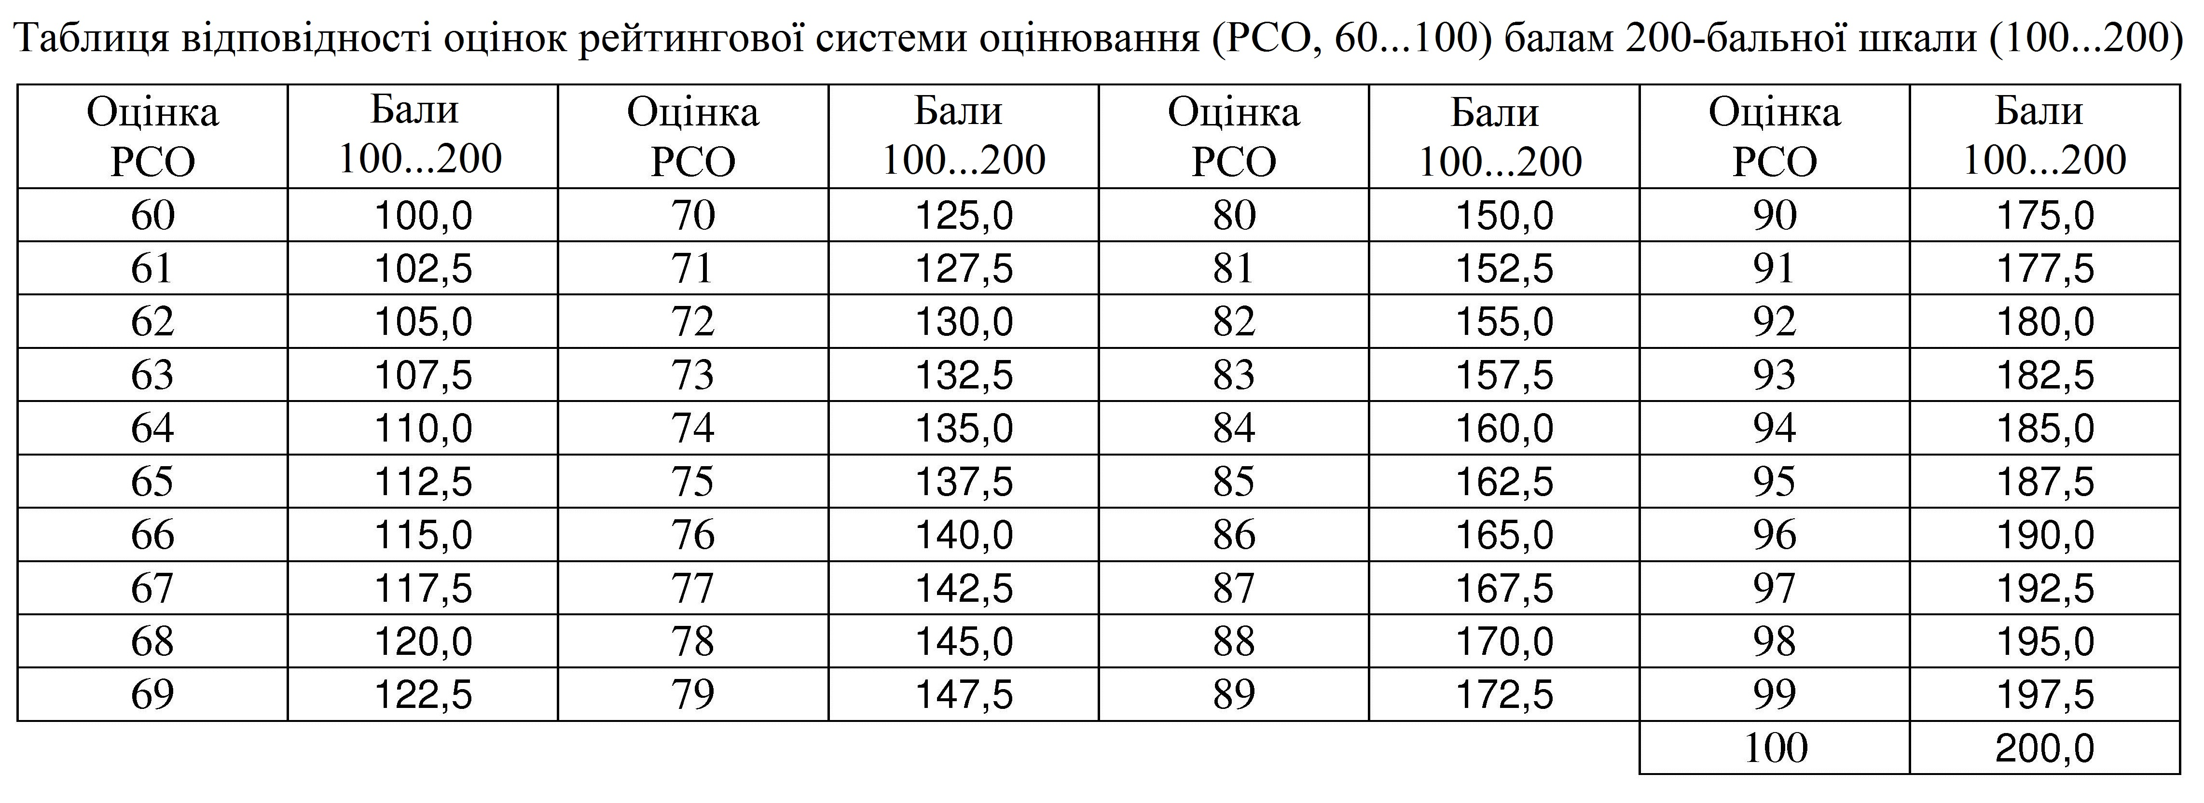
Якщо згідно РСО отримано менше 60 балів, оцінка за 200-бальною шкалою прирівнюється до нуля.

Приклад типового завдання комплексного фахового випробування

- Модульовані сигнали. Радіосигнали з кутовою модуляцією.
- Основні об’єкти захисту інформації. Перелік та визначення.
- Визначити коефіцієнт підсилення підсилювача за напругою, якщо через навантаження RН=100 Ом проходить струм 0,1 А, а вхідна напруга 0,2 В.
- Розрахувати розміри широкої (а) та вузької (b) стінок незаповненого (ε = 1, μ = 1) прямокутного хвилеводу, для якого значення критичної довжини хвилі λ кр10 = 9,6 см для хвилі Н10 , а для хвилі Н02 – λ кр02 = 2,4 см (у хвилі Нmn m – число півхвиль по широкій стінці хвилеводу, а n – по вузькій).

РОЗРОБНИКИ ПРОГРАМИ

Луценко В. М., к. т. н., доцент, доцент кафедри фізико-технічних методів захисту інформації Фізико-технічного інституту | ____________
Прогонов Д. О., к. т. н., доцент кафедри фізико-технічних методів захисту інформації Фізико-технічного інституту | ____________

